附件5
2025年江苏省第二届高等学校劳动教育优秀实践项目评选
线上平台操作指南
平台网址：https://slep.heajp.cn/
适用用户：学校联系人

一、账号获取
- 各高校（含研究会）指定一个联系人，进入“2025年劳动教育实践项目申报工作咨询群”（QQ群号：570971938），获悉本单位登录账户及初始密码等信息。首次登录请完善账号信息并修改密码。（注意：以往已使用的用户，请勿再使用初始密码。）
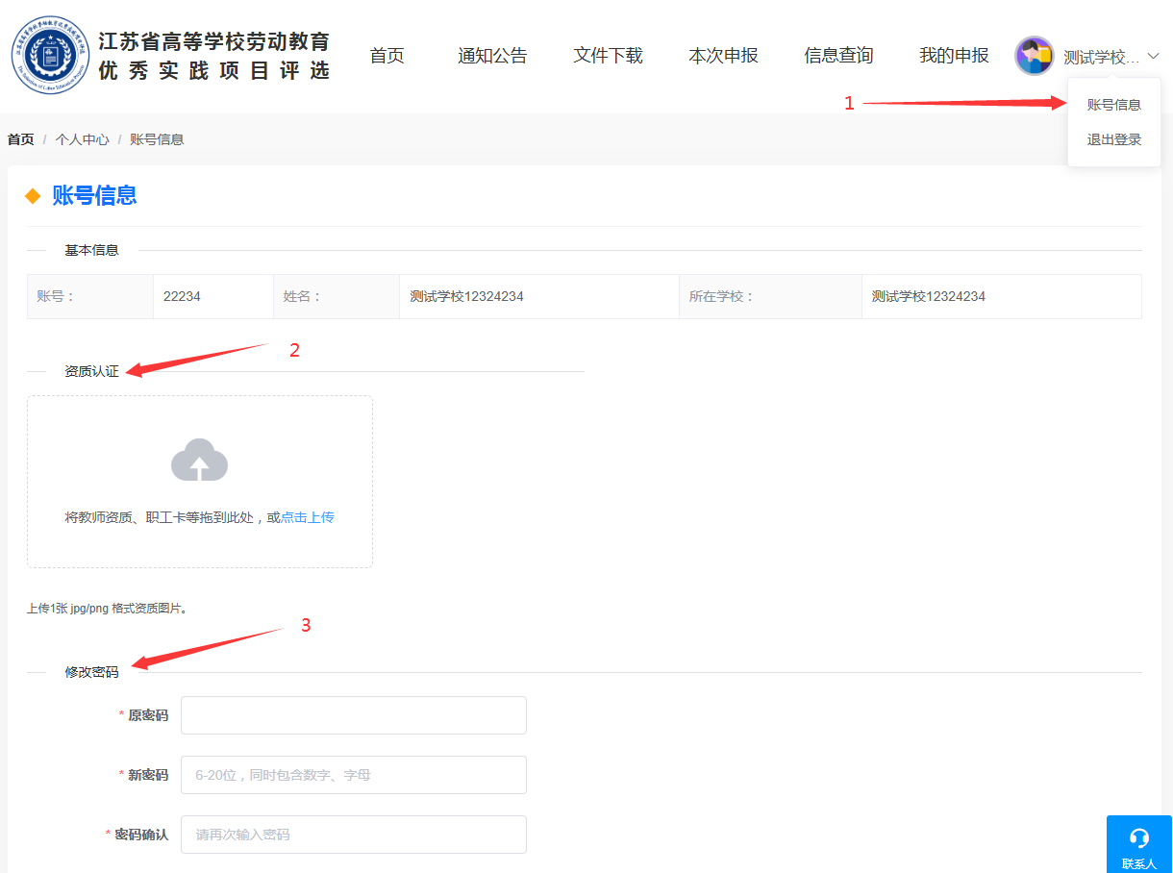
1 完善信息

二、填写申报信息
- 点击顶部菜单“本次申报”，按照要求录入项目信息即可，完成后，点击底部的“新增申报”按钮，继续录入下一个。注意：1）申报书活页内容注意要匿名，只需要上传“项目概述”至“附件材料目录”等四个部分的内容。2）附件材料为选填，当有视频附件时，请剪辑压缩后上传。
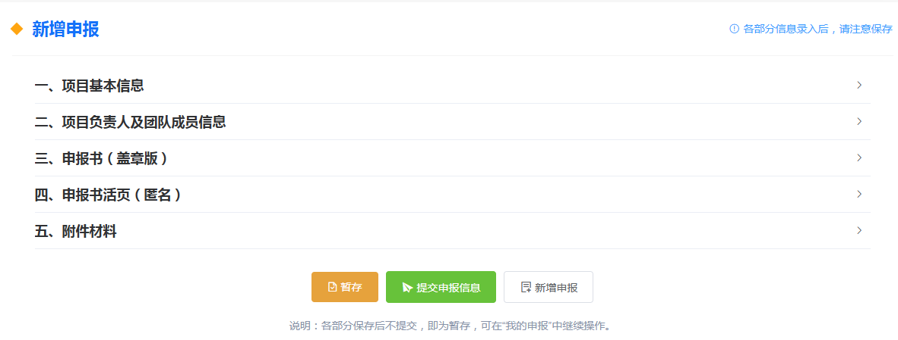
2 填报内容
- 操作按钮说明：
  - 暂存：保存后可在“我的申报”菜单下继续编辑。
  - 提交申报信息：保存并将项目提交至学会审核。
  - 新增申报：请在暂存、提交之后点击，点击后将清除当前填写的信息，可以继续录入下一个项目的信息。

三、上传申报汇总表
- 当完成本校项目的填写、提交后，请点击“我的申报”，点击“上传汇总表”按钮，将盖章后的汇总表扫描为pdf 文档上传。
注意：查询条件的课题，必须是当前申报的课题。
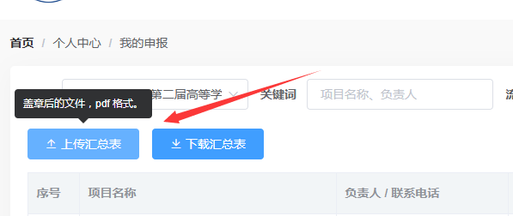
3 上传汇总表

线上申报已完成。

